**新桥街道中心幼儿园中三班幼儿6.17日活动状况记录表**

**来园情况：**

今日周二，晴，万里无云，风较大。入园后的小朋友先将自己昨天的作品继续拼搭，在多人的合作下，最终拼出来了立体的的向日葵，快一起来欣赏一下吧！

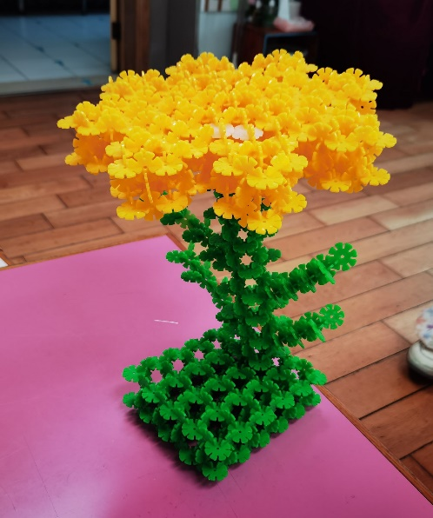

**集体活动：美术《知了》**

知了是夏天具有代表性的昆虫之一，本次活动主要通过图示解析步骤图，用正方形的纸通过对折、向中心折等方法折出幼儿所熟悉的知了。在今天的活动中，陶奕然、徐言昊、司睿、张谦益、李云皓、赵锦泽、孙晨希、许思冉、常佳怡、毛锦妍、郑沫苒、陶奕颖、彭思浛、沈子煜、刘雨琦、万钰彤、喻梓悦、王木易等小朋友能愿意动手尝试并最终折出知了的外形特征。其中，徐言昊、张谦益、李云皓、赵锦泽、孙晨希、许思冉、陶奕颖、彭思浛、沈子煜、刘雨琦、万钰彤、喻梓悦等小朋友还能自己看懂折纸图示，了解每一步需要做的内容是什么。

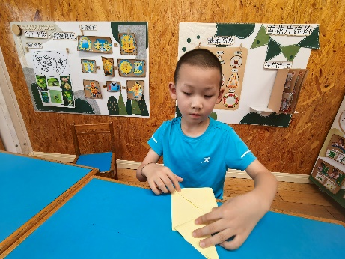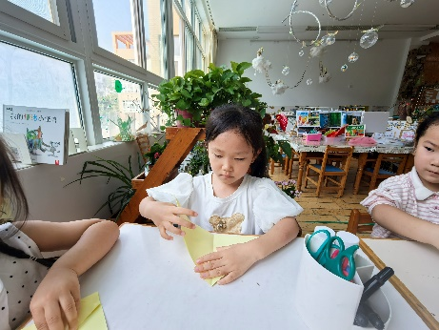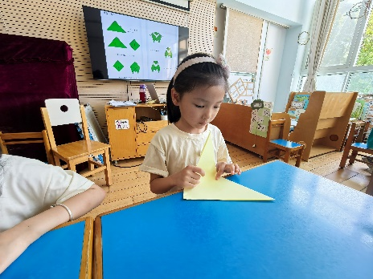

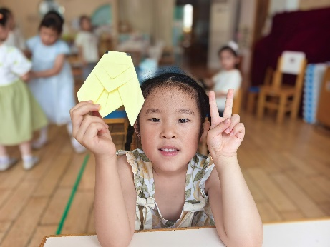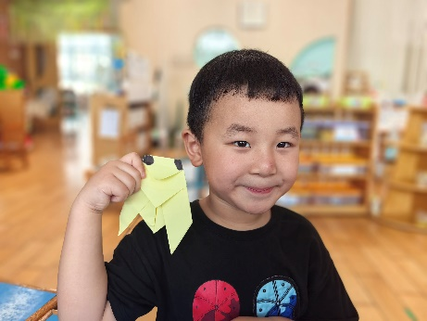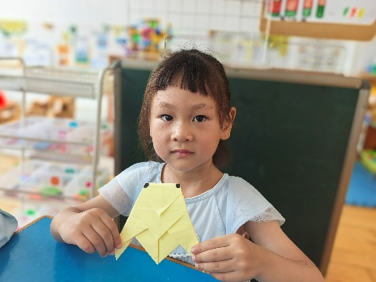

**附图示：**

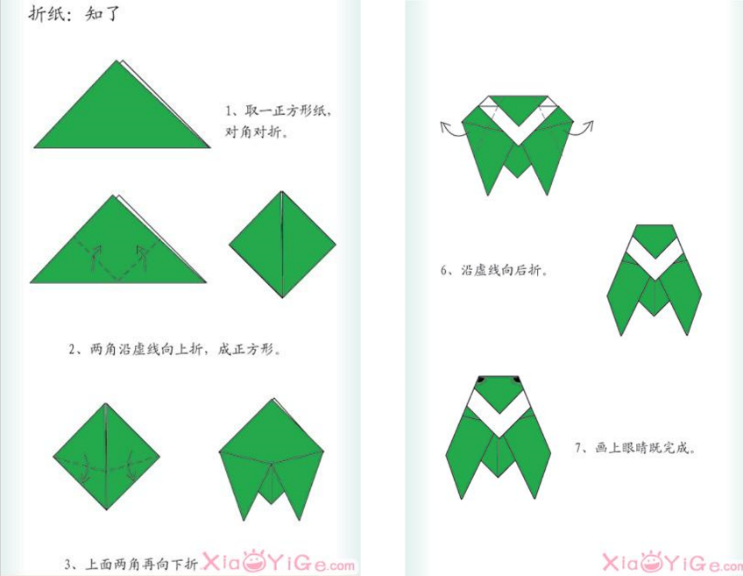

**户外：**

今天我们玩了美人鱼滑滑梯，活动前大家都踊跃的想去摆放垫子，而且垫子的位置大家也很清楚，我们不光能开心游戏还会自我保护呢，真棒！

